МБОУ «Благовещенская средняя общеобразовательная школа»

Акция

Лучшее дело
класса
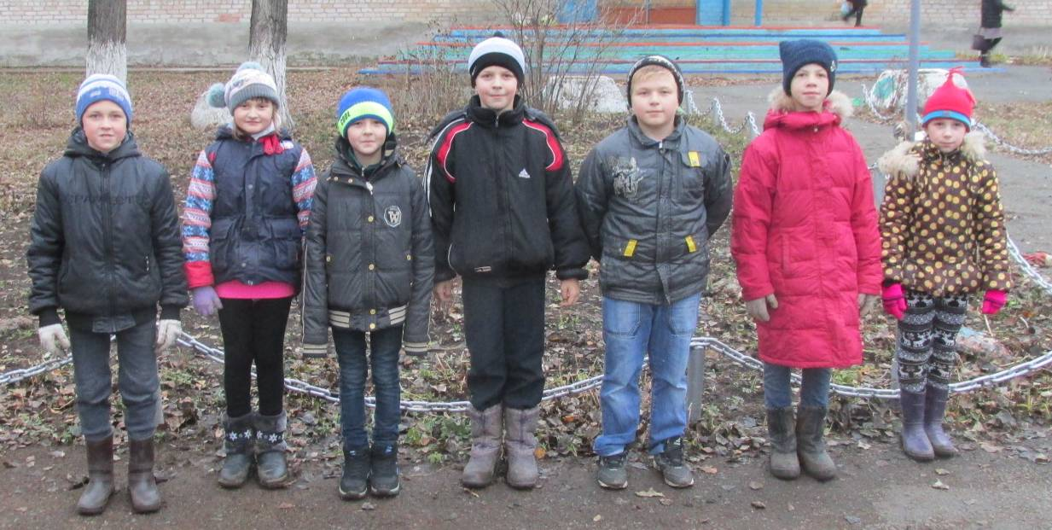

с. Благовещенка
2017 г.

Учащимися начальных классов Благовещенской средней общеобразовательной школы, в составе 7 человек, под руководством классного руководителя Файфер Ольги Николаевны, была проведена акция «Лучшее дело класса», ко Дню народного единства.
Была приведена в порядок территория около памятника Воинам Благовещенцам: собрана прошлогодняя листва, обрезаны многолетние цветы, подвязаны молодые кустики спиреи. Была отмыта поверхность памятника, подметена площадка перед ним.
На территории школьного парка есть композиции, сделанные ребятами своими руками. Для лучшего сохранения в зимний период, учащимися была укрыта всеми любимая композиция «Михайло Потапович и его пасека».
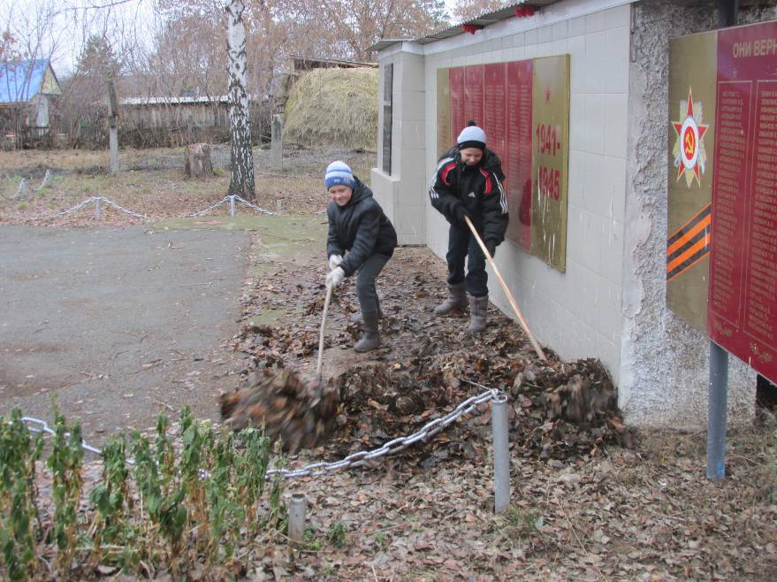
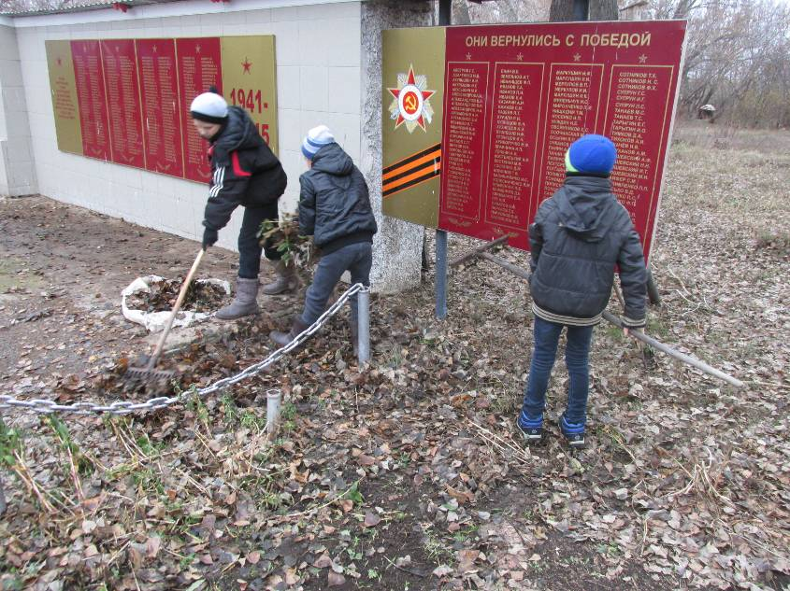

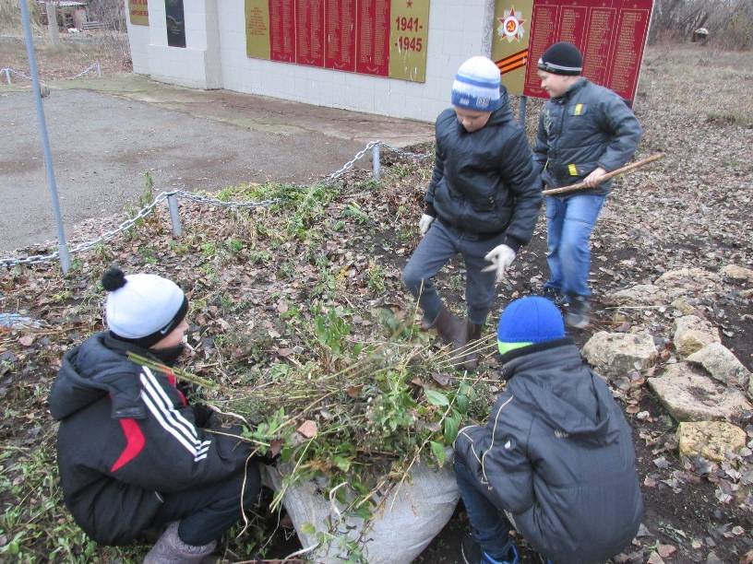

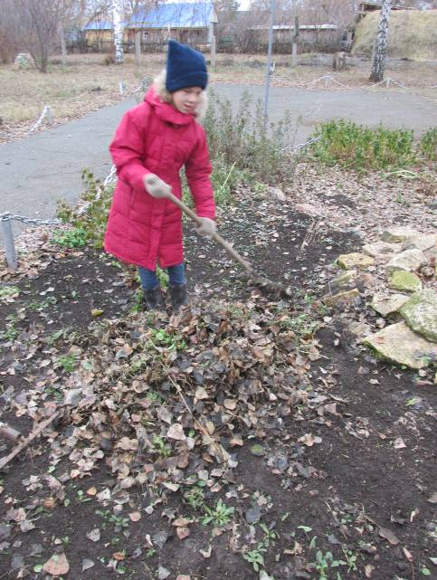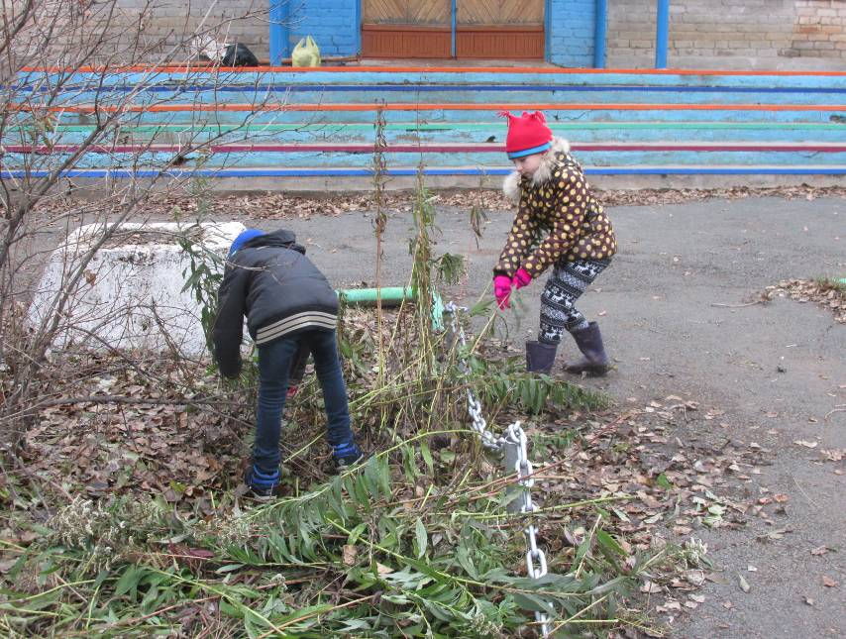

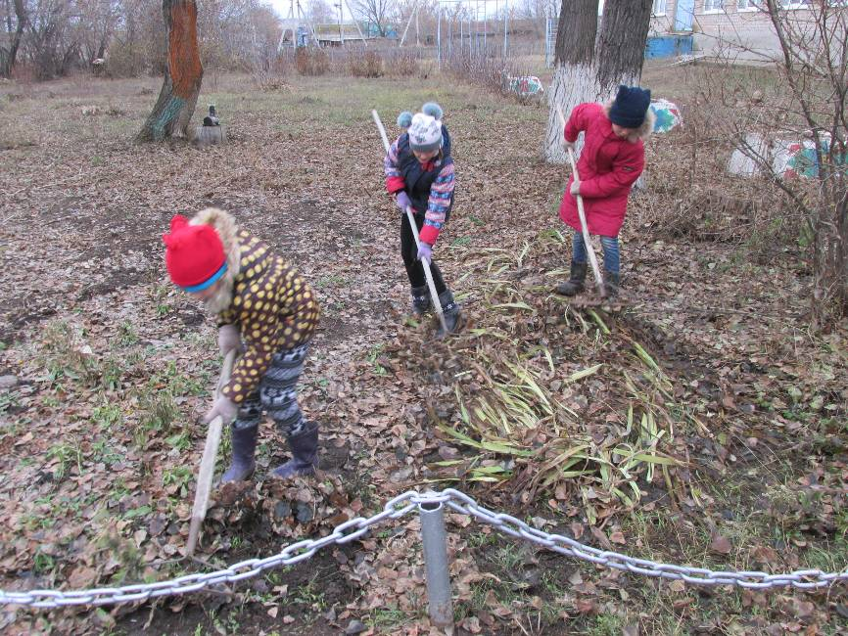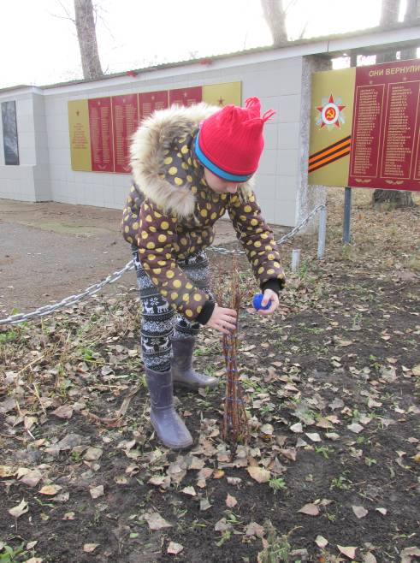

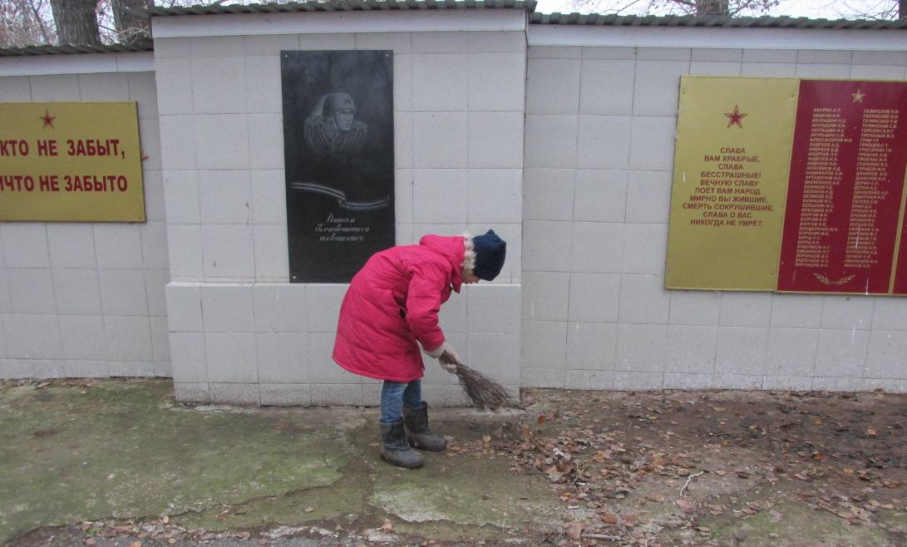
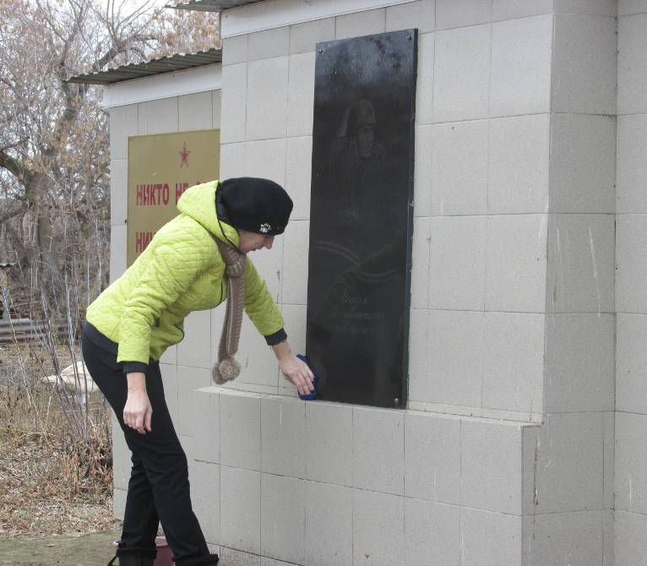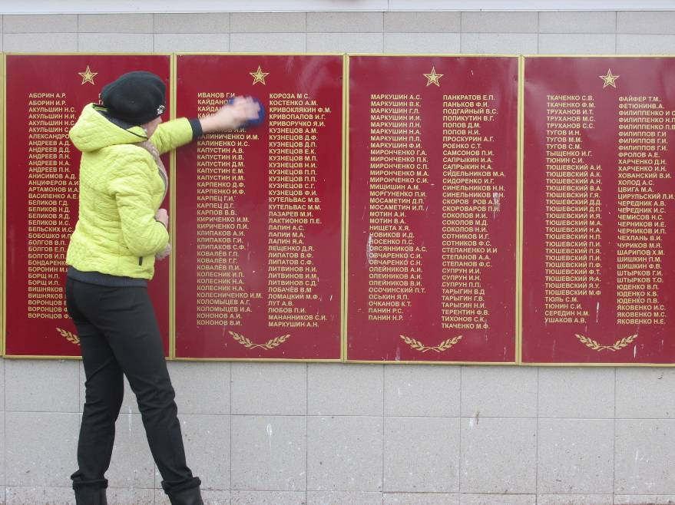

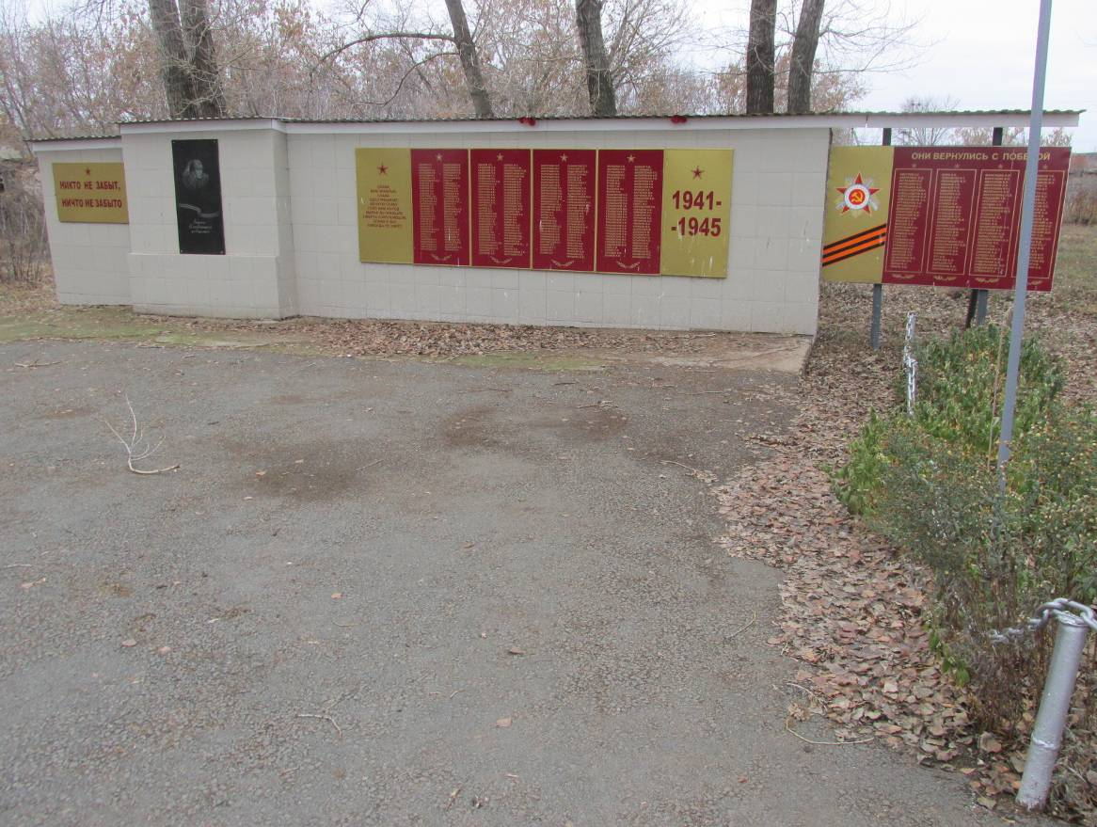

До и после

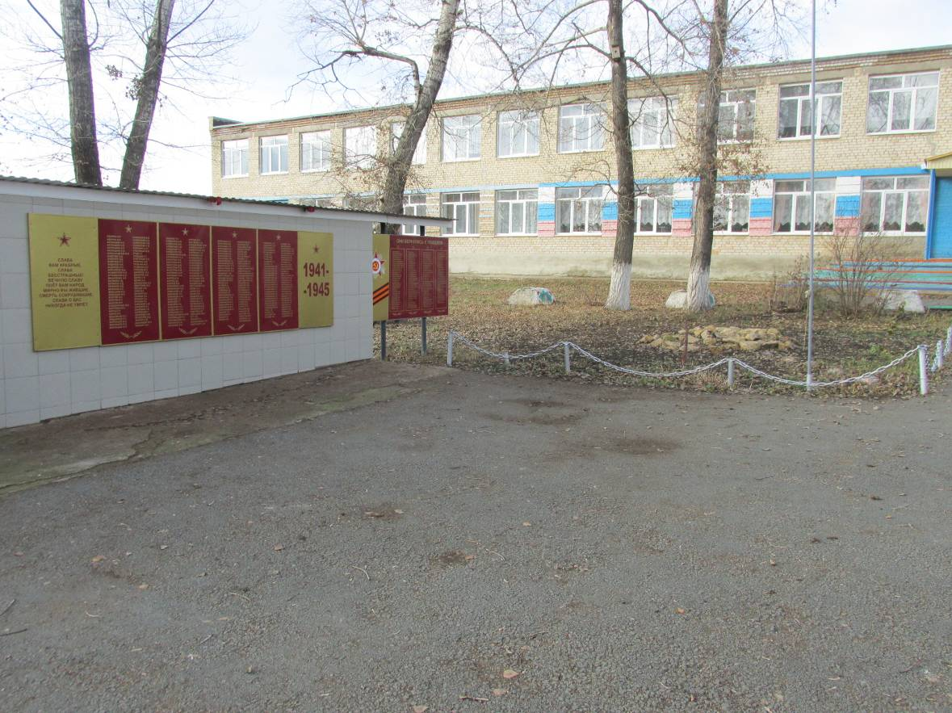

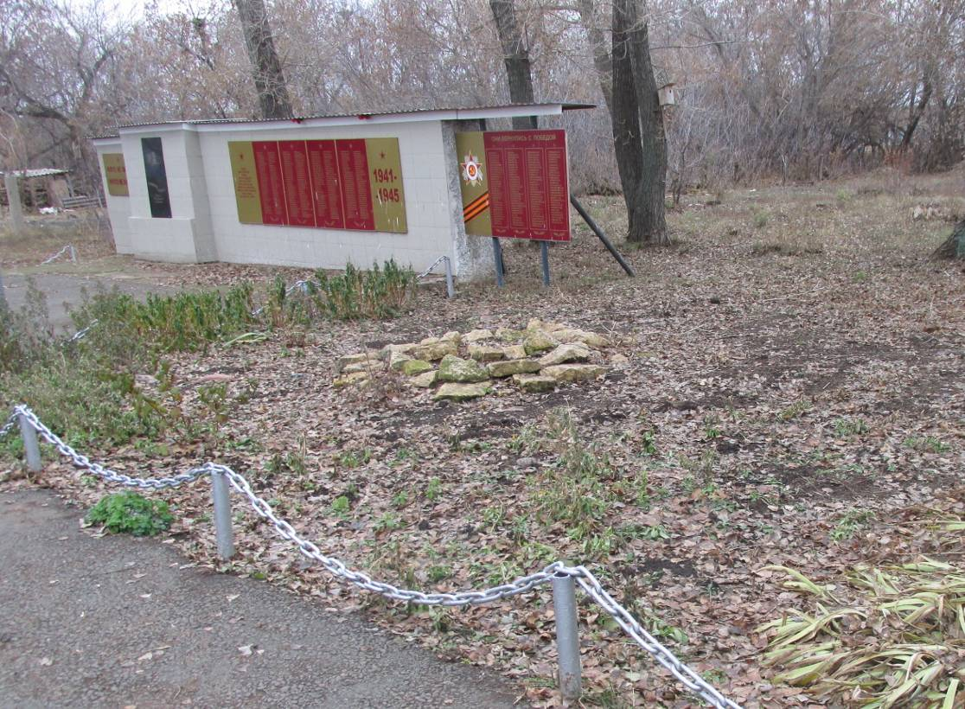

До и после

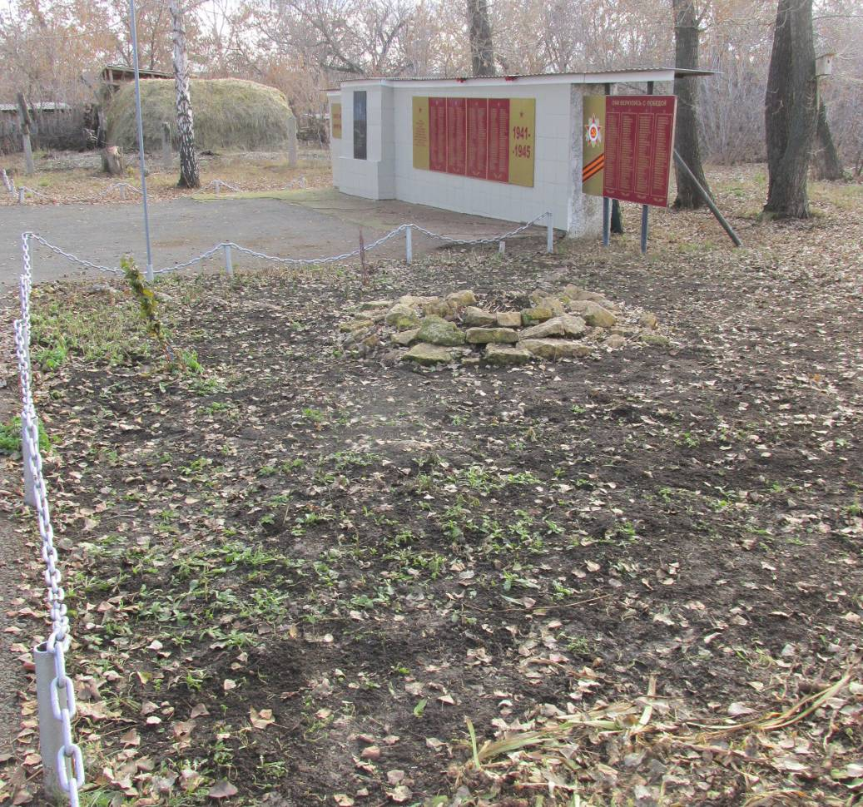

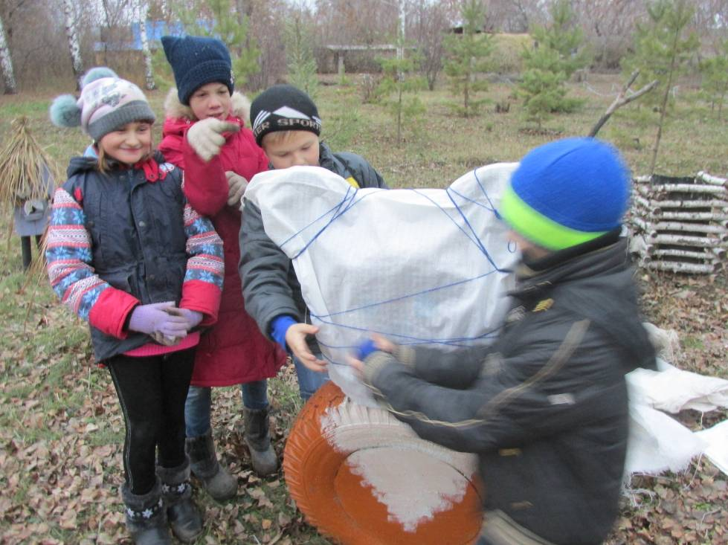
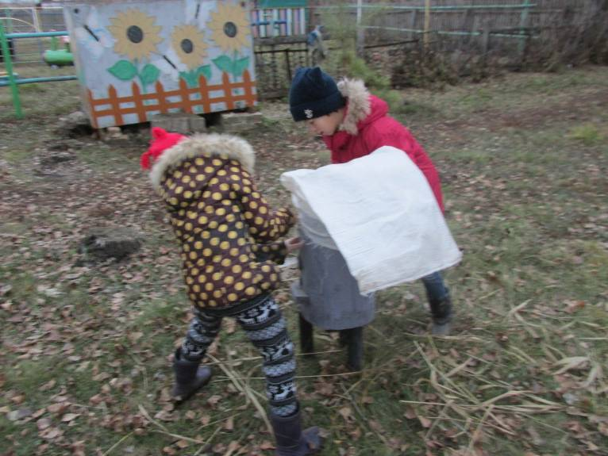
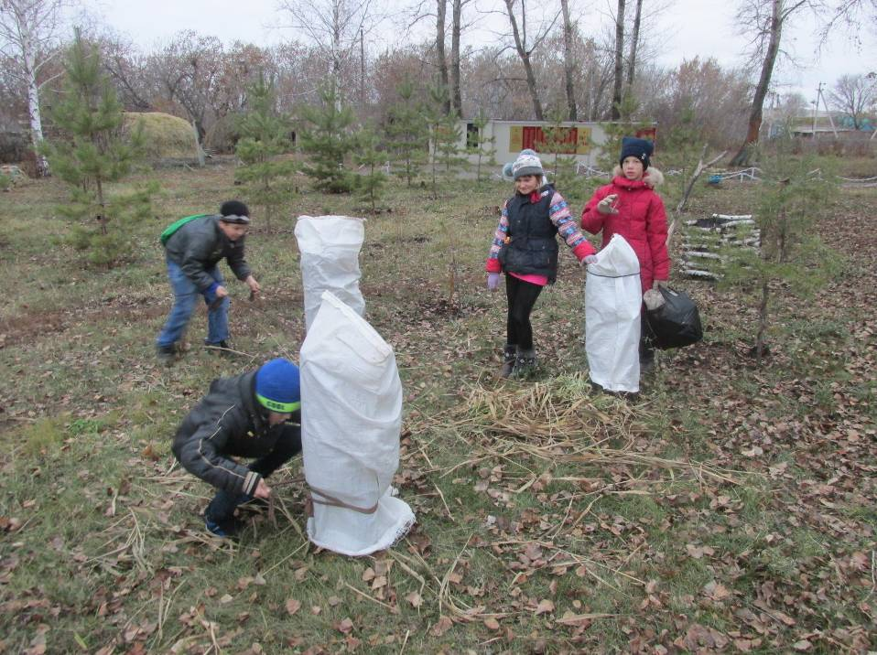

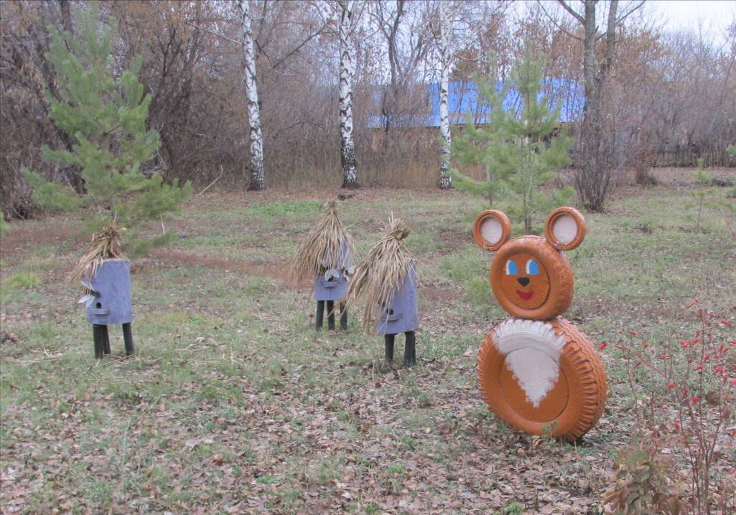

До и после

